Лабораторная работа № 4
Создание карты в программе Paint

Цель работы: Получить навыки работы с программой Paint.

Задание 1: на карте Беларуси подпишите названия областей и областных центров.

Задание 2: в соответствии с таблицей 1 создайте картограмму «Добыча торфа в Беларуси по областям».
Картограмма (от карта и... грамма) – это карта, показывающая среднюю интенсивность какого-либо явления по отдельным районам (единицам) нанесённого на картограмму территориального деления. Например, картограмма может характеризовать по странам, областям или районам среднюю плотность населения, распаханность территории (количество пашни в га в среднем на 100 га всей земельной площади) и т. п. Для наглядности изображения каждую территориальную единицу раскрашивают или штрихуют в соответствии с вычисленной для неё интенсивностью явления так, чтобы сила расцветки или штриховки отражала эту интенсивность.
Таблица 1 – Добыча торфа в Беларуси, 2008 г.
Область | Добыча торфа тыс. т
Брестская | 615
Витебская | 281
Гомельская | 338
Гродненская | 526
Минская | 1086
Могилевская | 183

Задание 3: в соответствии с картой 1 «Полезные ископаемые Беларуси» нанесите на контур следующие полезные ископаемые: нефть, железные руды.

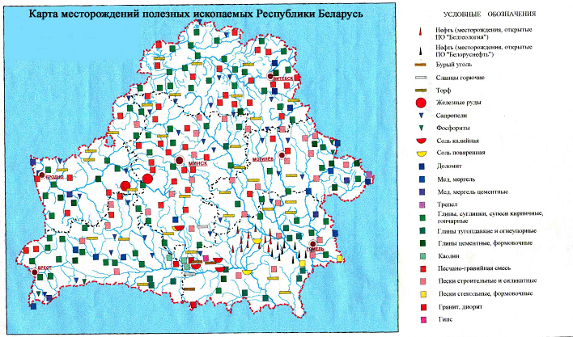
Задание 4: создать легенду к карте и перенести карту в программу Microsoft Word.

